Мероприятия к 25-й годовщине катастрофы на ЧАЭС

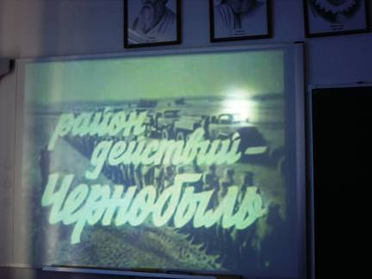
С 11 по 26 апреля в МОУ «Лицей №3» проводился ряд мероприятий, посвященных 25-й годовщине катастрофы на ЧАЭС и дню памяти погибших в радиационных авариях и катастрофах.

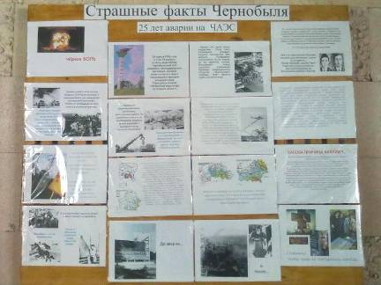

В холле Лицея находился информационный уголок «Страшные факты Чернобыля.

Учителя истории (Подзюбан И.Ф., Касьянова Т.Н., Саяпина Т.В) проводили часы истории в 5 – 10 классах «Чернобыль: события и время».

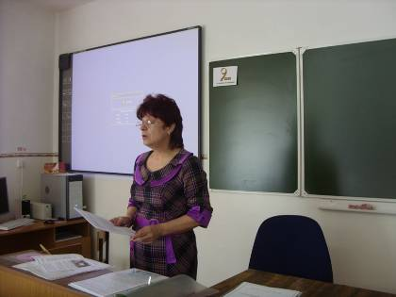
Интересные экологические часы «Чернобыль – взгляд через года» провели учителя биологии и географии (Иванова В.П., Осипова Т.Н., Малько О.М., Тихонова Л.Я., Сергеева Е.Ю.).

Классными руководителями проводились тематические классные часы.
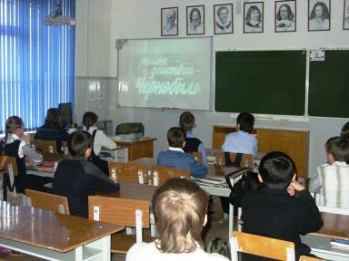
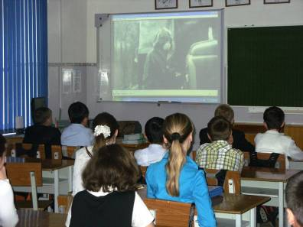

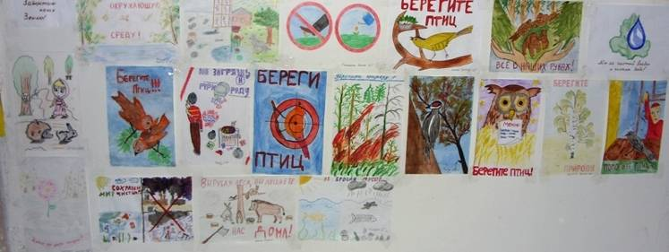
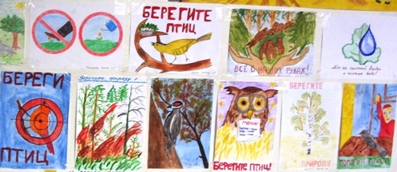
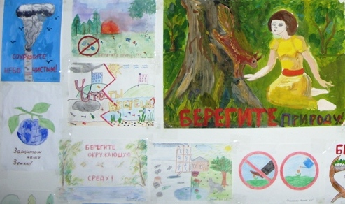
Итогом стала выставка творческих работ «Наш дом – Земля».

